Co to jest dylatacja?
Wiele osób zastanawia się czym jest dylatacja, oraz dlaczego jest konieczna przy współczesnym budownictwie. Czytaj dalej, aby dowiedzieć się więcej.

Co to jest dylatacja oraz dlaczego jest konieczna dla Twojego domu
W przypadku współczesnego budownictwa należy brać pod uwagę nie tylko to, w jakim stanie obecnie znajduje się budynek, ale również to, co będzie się działo z nim w przyszłości. Jednym z takich zabiegów jest właśnie dylatacja, którą wdraża się podczas etapu konstrukcyjnego, by uniknąć wielu problemów w przyszłości. Tym samym zmierzamy do pytania co to jest dylatacja, oraz na czym polega? Czytaj dalej, aby dowiedzieć się więcej!

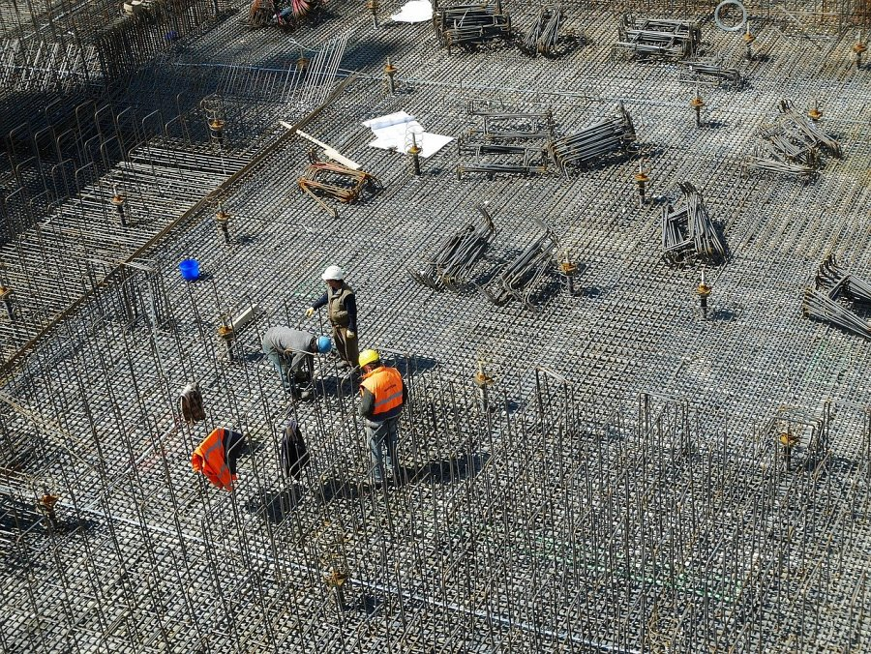
Co to jest dylatacja?
Mówiąc prosto, dylatacja to celowo wykonana szczelina, która ma za zadanie oddzielić poszczególne elementy budynku. Dlatego w przypadku przyszłych przeciążeń występujących w budynku, takie rozwiązanie może zapobiec powstawaniu silnych odkształceń oraz pęknięć w pozostałych częściach konstrukcji. Czyli odpowiadając na pytanie co to jest dylatacja, możemy stwierdzić, że jest zabieg niezbędny na poszczególnych etapach prac, który ma za zadanie uchronić konstrukcję w przyszłości przed uszkodzeniami wynikającymi z rozszerzania się oraz kurczenia poszczególnych materiałów.

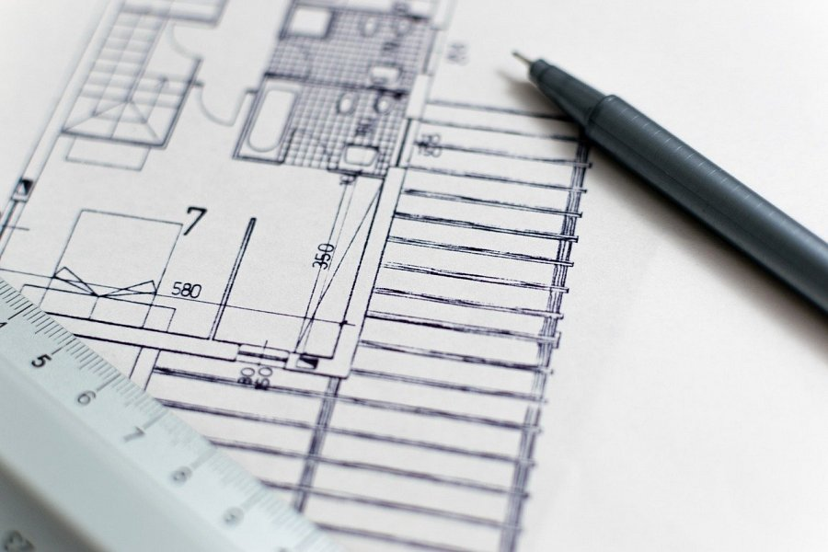
Jakie znamy rodzaje dylatacji?
W praktyce najczęściej słyszymy o dylatacji paneli oraz posadzki, jednak okazuje się, że istnieje jeszcze kilka jej rodzajów, takich jak:
- dylatacja termiczna - stosowana na obiekty, które są narażone na działanie skrajnych temperatur, w przypadku współczesnego budownictwa, najczęściej dotyczy to balkonów oraz tarasów
- dylatacja technologiczna - stosowana głownie w przypadku wylewki wykonywanej z betonu
- dylatacja konstrukcyjna - najczęściej stosowana podczas umieszczania fundamentów
Jeżeli w dalszym ciągu masz jakieś wątpliwości w temacie, co to jest dylatacja, to koniecznie sprawdź artykuł na naszym blogu!

